Оглавление

Регрессионная функция. 2

Наивный байесовский классификатор. 5

Метод k ближайших соседей в задачах классификации. 8

Машина опорных векторов. 11

Задача кластеризации. Метод центров тяжести (k-means). 16

Алгоритм DBSCAN. 21

Алгоритмы иерархической кластеризации 23

Задача понижения размерности. Метод главных компонент. 25

Деревья решений. Алгоритм CART. 27

Градиентный бустинг деревьев решений. 35

Нейронные сети. Алгоритм обучения Back-Propagation. 39

Определение интеллектуальных систем 47

Роль ИС и технологий в современном мире 53

Что такое нейронные сети 57

Понятие о глубоком обучении. Сверточные нейронные сети 61

Метод наименьших квадратов. Функция потерь 69

Понятие о языке R, понятие о среде RStudio. 74

# Регрессионная функция.

Регрессия предсказание места результата вычисления на числовой прямой.

В общем прогнозирует действительное число.

В общем виде регрессионная функция может быть представлена как:

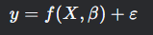

Где:

* y — зависимая переменная (целевая переменная), которую мы хотим предсказать;
* X — матрица независимых переменных (признаков), где каждая строка соответствует наблюдению, а каждый столбец — признаку;
* β — вектор параметров модели, которые необходимо оценить (например, коэффициенты регрессии);
* f(X,β) — функция, описывающая связь между независимыми переменными и целевой переменной;
* ε — случайная ошибка (шум), которая отражает неучтенные факторы или случайные отклонения

Виды регрессии:

1. Линейная

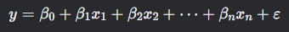

Здесь f(X,β) — линейная комбинация признаков.

1. Полиноминальная

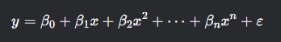

Используется для моделирования нелинейных зависимостей.

1. Логистическая регрессия

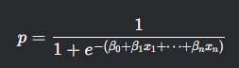

Используется для задач классификации, где *p* — вероятность принадлежности к классу.

Преимущества

* **Простота интерпретации.** Линейная регрессия особенно наглядна и легко интерпретируется. Коэффициенты модели показывают, как каждая независимая переменная влияет на зависимую, что упрощает понимание данных.
* **Гибкость методов.** Существуют различные методы регрессионного анализа, которые позволяют решать широкий спектр задач. Линейная, логистическая, полиномиальная и другие виды регрессий обеспечивают адаптацию к разным типам данных и зависимостей.
* **Прогнозирование и анализ трендов.** Регрессионный анализ позволяет строить прогнозы и анализировать тенденции, что полезно для принятия решений.
* **Масштабируемость.** Регрессионные методы применимы для анализа больших данных и часто являются базой для построения более сложных моделей машинного обучения.

Недостатки

* **Чувствительность к выбросам и аномалиям.** Выбросы и экстремальные значения могут значительно искажать результаты регрессии, особенно линейной регрессии. Это требует дополнительных этапов очистки и подготовки данных.
* **Линейность зависимостей.** Линейная регрессия предполагает, что зависимость между переменными линейная. В реальных данных такие зависимости встречаются нечасто, и использование линейной регрессии может привести к ошибкам, если зависимость сложнее.
* **Проблемы мультиколлинеарности.** Когда независимые переменные сильно коррелируют друг с другом, регрессионная модель становится нестабильной. Мультиколлинеарность затрудняет интерпретацию влияния отдельных переменных, и это требует специальных методов для её устранения (например, ридж-регрессия).
* **Зависимость от объёма и качества данных.** Регрессионный анализ требует достаточно большого и качественного объёма данных. Использование небольших или нерепрезентативных выборок приводит к неточным моделям и ошибочным выводам.

Используется для прогноза стоимости ценных бумаг, анализа спроса на какой-то товар, для любых зависимостей числа от времени.

# Наивный байесовский классификатор.

**Наивный байесовский классификатор** — это вероятностный алгоритм классификации, основанный на теореме Байеса и предположении о независимости признаков (отсюда и название "наивный"). Он широко используется в интеллектуальных системах и технологиях благодаря своей простоте, интерпретируемости и высокой эффективности, особенно в задачах обработки текстов, фильтрации спама, классификации документов и других задач машинного обучения.

**Основная идея**

Наивный байесовский классификатор вычисляет вероятность принадлежности объекта к определённому классу на основе его признаков. Он использует теорему Байеса для оценки апостериорной вероятности класса при условии наблюдаемых признаков.

Теорема Байеса записывается следующим образом:

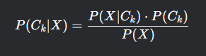

Где:

* P(Ck∣X)— апостериорная вероятность класса Ck при условии признаков X;
* P(X∣Ck)— вероятность наблюдения признаков Xпри условии класса Ck;
* P(Ck) — априорная вероятность класса Ck;
* P(X) — вероятность наблюдения признаков X (нормирующая константа).

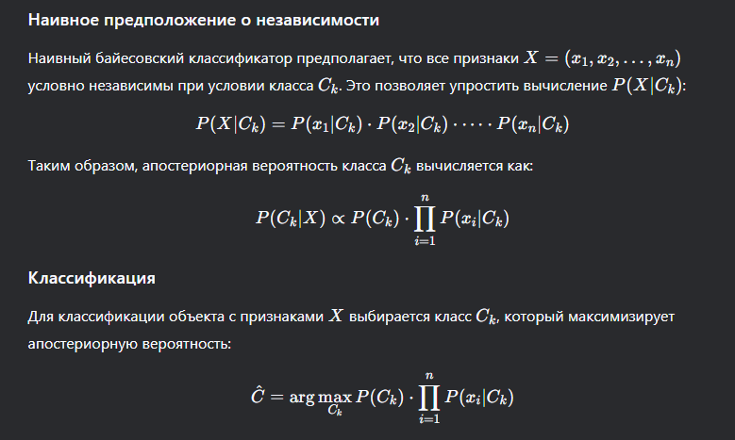

**Типы наивных байесовских классификаторов**

1. **Гауссовский наивный Байес**:
   * Используется для непрерывных данных.
   * Предполагает, что признаки распределены по нормальному закону.
2. **Мультиномиальный наивный Байес**:
   * Используется для дискретных данных, например, в задачах классификации текстов.
   * Подсчитывает частоту встречаемости слов или других дискретных признаков.
3. **Бернуллиевский наивный Байес**:
   * Используется для бинарных данных.
   * Подходит для задач, где признаки принимают значения 0 или 1 (например, наличие или отсутствие слова в тексте).

**Преимущества**

* Простота реализации и интерпретации.
* Высокая скорость работы даже на больших объёмах данных.
* Хорошо работает с небольшими наборами данных.
* Эффективен в задачах с высокой размерностью (например, текстовые данные).

**Недостатки**

* Наивное предположение о независимости признаков может не выполняться в реальных данных.
* Менее точен по сравнению с более сложными моделями, такими как деревья решений или нейронные сети.

**Применение в интеллектуальных системах**

* Фильтрация спама в электронной почте.
* Классификация текстов (например, определение тематики документа).
* Анализ тональности текста (сентимент-анализ).
* Медицинская диагностика.
* Рекомендательные системы.

# Метод k ближайших соседей в задачах классификации.

**Метод k ближайших соседей (k-Nearest Neighbors, k-NN)** — это простой и интуитивно понятный алгоритм машинного обучения, используемый для задач классификации и регрессии. В контексте классификации он относит объект к тому классу, который наиболее часто встречается среди его k ближайших соседей в пространстве признаков. Этот метод относится к категории **ленивых алгоритмов** (lazy learning), так как он не строит явную модель на этапе обучения, а откладывает все вычисления до момента классификации нового объекта.

**Основная идея**

1. Для нового объекта вычисляются расстояния до всех объектов в обучающей выборке.
2. Выбираются k объектов, которые находятся ближе всего к новому объекту.
3. Класс нового объекта определяется как наиболее часто встречающийся класс среди этих k ближайших соседей.

**Формальное описание:**

Пусть:

* X={x1,x2,…,xn} — обучающая выборка, где каждый объект xi​ описывается набором признаков.
* Y={y1,y2,…,yn} — метки классов для объектов обучающей выборки.
* xnew — новый объект, который нужно классифицировать.
* k — количество ближайших соседей.

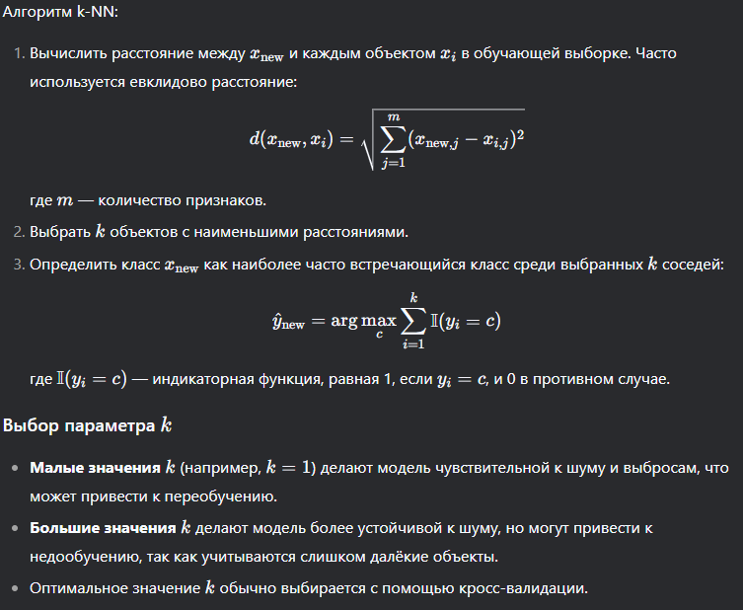

**Преимущества**

* Простота реализации и интерпретации.
* Не требует явного этапа обучения.
* Может адаптироваться к новым данным без переобучения модели.
* Подходит для задач с нелинейными зависимостями.

**Недостатки**

* Вычислительная сложность на этапе классификации, так как требуется вычислять расстояния до всех объектов обучающей выборки.
* Чувствительность к шуму и выбросам при малых значениях k.
* Необходимость выбора метрики расстояния и параметра k.
* Плохо работает с данными высокой размерности (проклятие размерности).

**Применение в интеллектуальных системах**

* Классификация изображений (например, распознавание рукописных цифр).
* Рекомендательные системы (например, рекомендация товаров на основе похожих пользователей).
* Медицинская диагностика (например, классификация заболеваний на основе симптомов).
* Анализ текстов (например, классификация документов по темам).

**Пример**

Предположим, у нас есть данные о цветах ириса, и мы хотим классифицировать новый цветок на основе его длины и ширины лепестков. Мы выбираем k=3и находим три ближайших соседа. Если два из них относятся к классу "Iris setosa", а один — к классу "Iris versicolor", то новый цветок будет классифицирован как "Iris setosa".

# Машина опорных векторов.

**Машина опорных векторов (Support Vector Machine, SVM)** — это мощный алгоритм машинного обучения, используемый для задач классификации и регрессии. SVM особенно эффективен в задачах с высокой размерностью данных и в случаях, когда классы разделяются нелинейно. Основная идея SVM заключается в нахождении оптимальной гиперплоскости, которая разделяет данные на классы с максимальным зазором (максимальной margin).

**Основная идея**

1. **Линейная разделимость**: SVM ищет гиперплоскость, которая разделяет данные на два класса с максимальным зазором. Гиперплоскость — это линейная поверхность в пространстве признаков, которая разделяет данные.
2. **Опорные векторы**: Это объекты обучающей выборки, которые находятся ближе всего к гиперплоскости и определяют её положение. Они "поддерживают" гиперплоскость.
3. **Максимизация зазора**: SVM максимизирует расстояние (зазор) между гиперплоскостью и ближайшими объектами каждого класса.

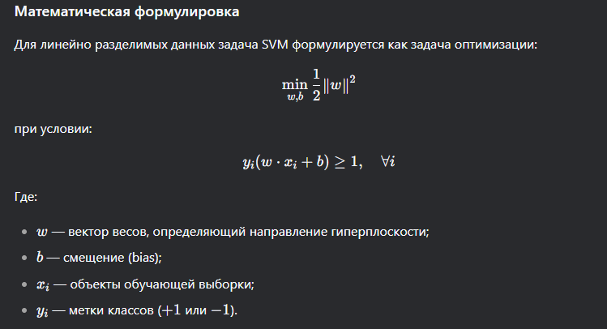

b = w_0 что в тетради

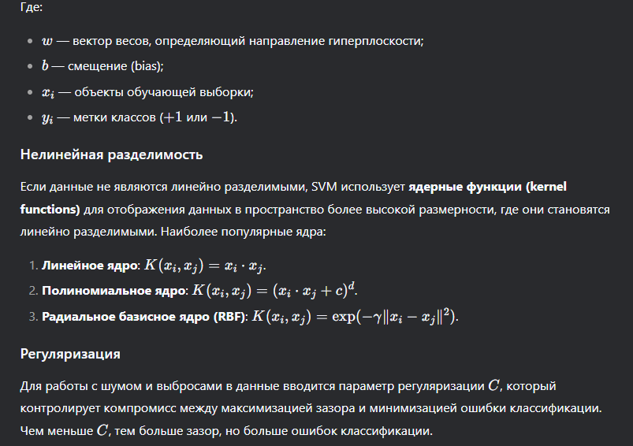

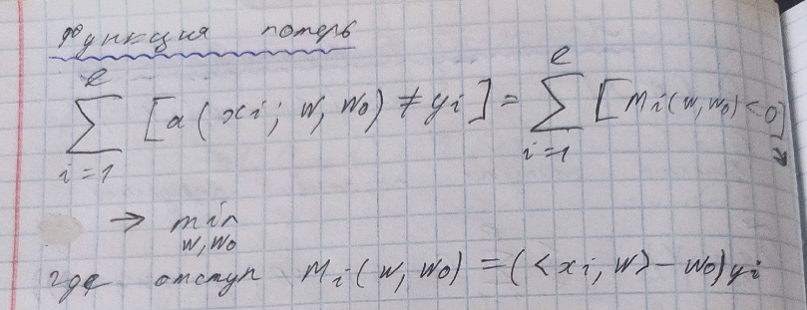

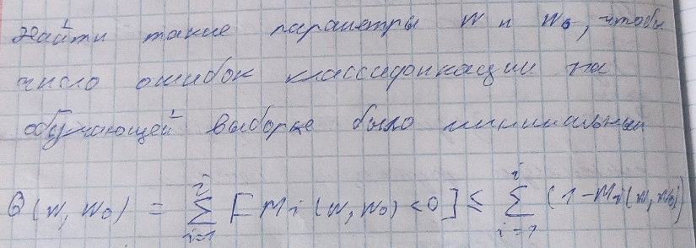

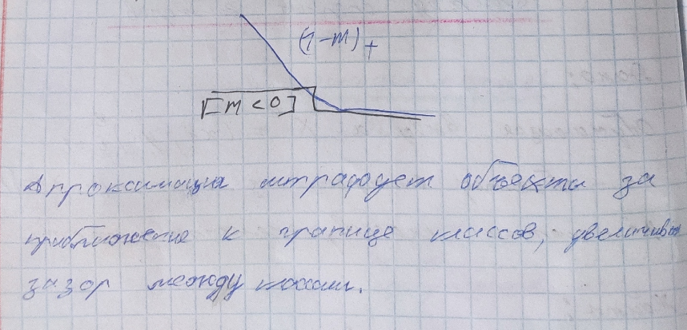

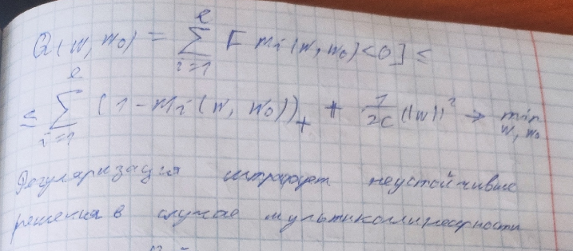

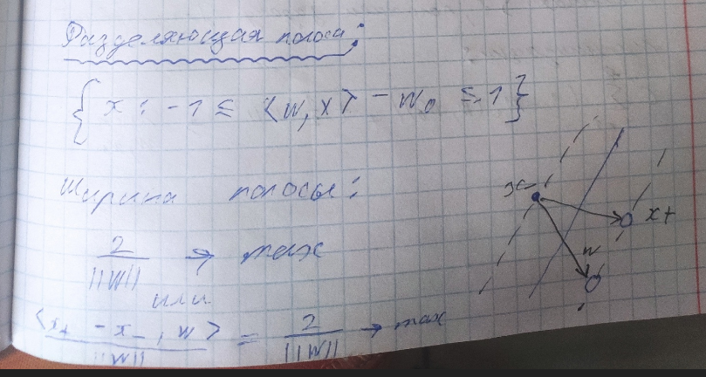

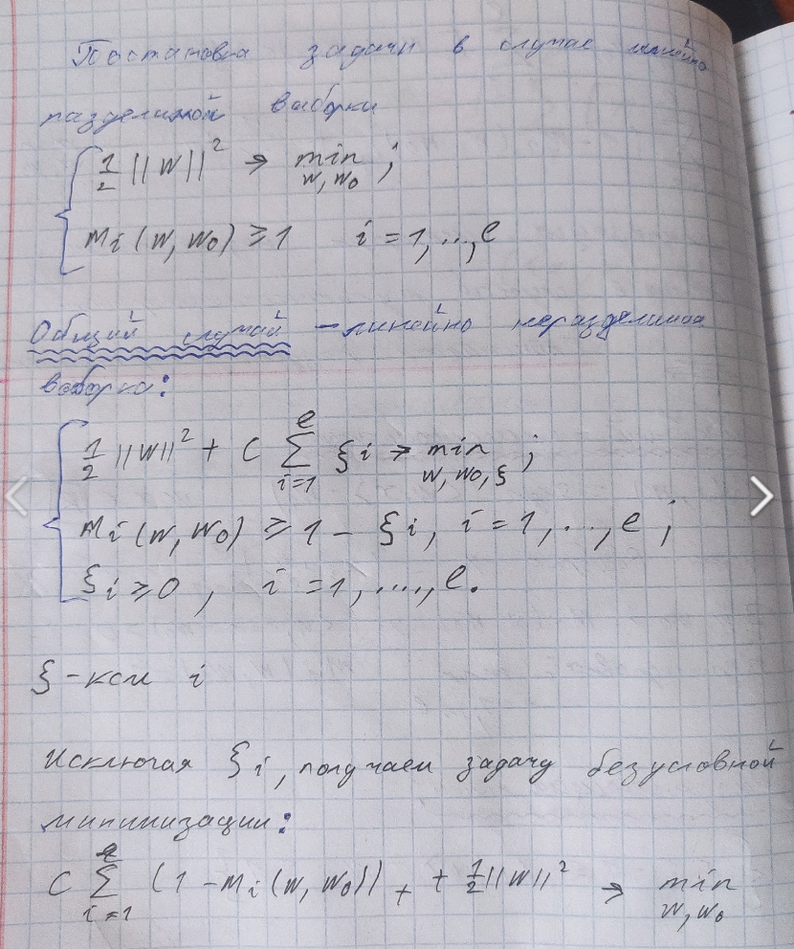

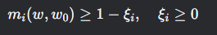

**Преимущества**

* 1. Задача квадратичного проектирования имеет ед. решение.
  2. Выделяется множество опорных объектов
  3. Иммеются эффективные численные методы для SVM
  4. Изящное обобщение на нелинейные классификаторы

**Недостатки**

* 1. Опорными объектами могут становится выбросы
  2. Нет отбора признаков в исходном пространстве X
  3. Приходится подбирать константу C.

# Задача кластеризации. Метод центров тяжести (k-means).

**Задача кластеризации** — это задача разбиения множества объектов на группы (кластеры) таким образом, чтобы объекты внутри одного кластера были более похожи друг на друга, чем на объекты из других кластеров. Кластеризация является одним из методов **обучения без учителя**, так как не требует предварительно размеченных данных.

**Метод центров тяжести (k-means)** — это один из самых популярных и простых алгоритмов кластеризации. Он используется для разбиения данных на kкластеров, где kзадаётся пользователем. Основная идея алгоритма заключается в минимизации суммарного квадратичного отклонения точек кластеров от центров этих кластеров.

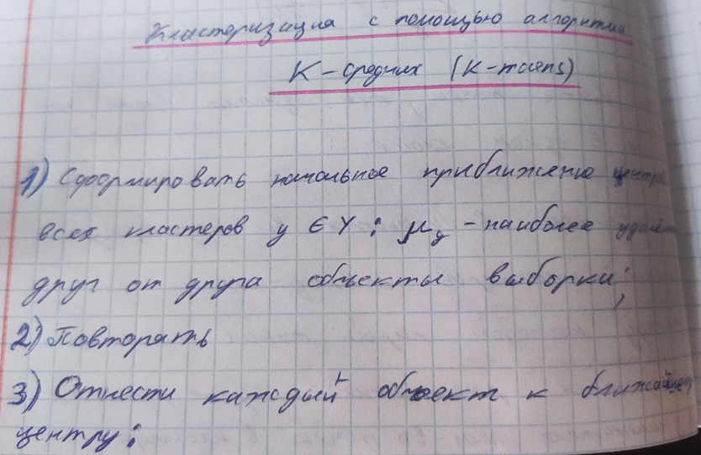

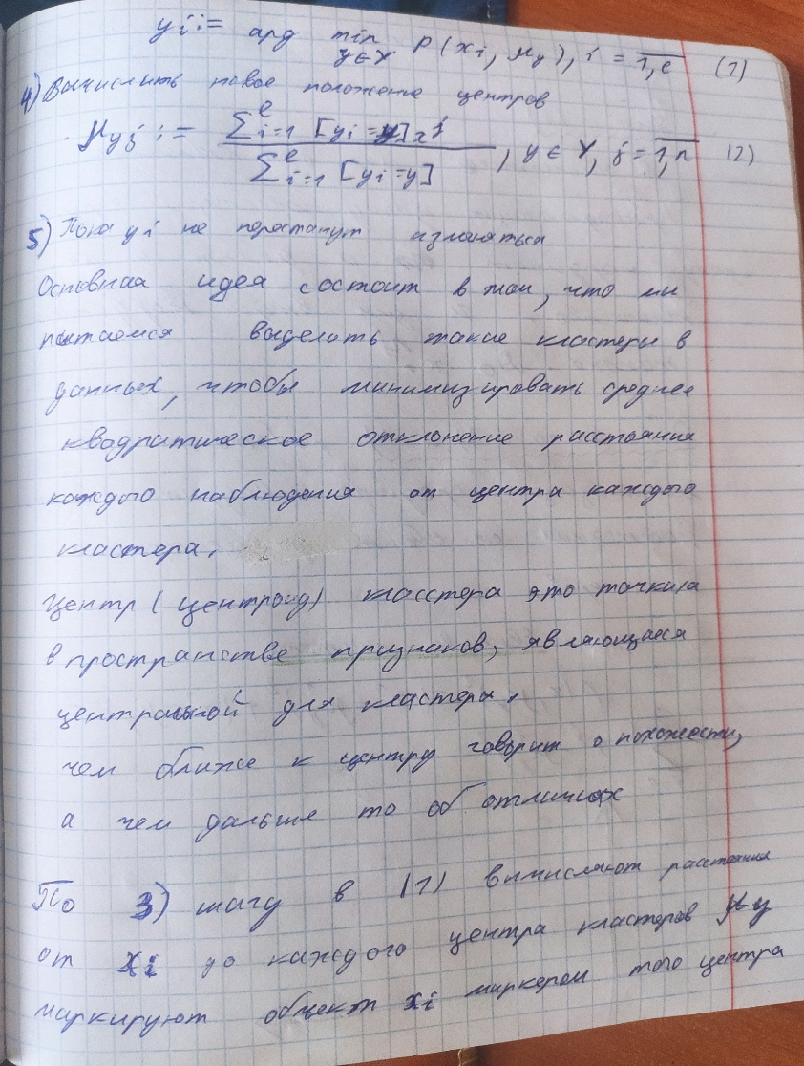

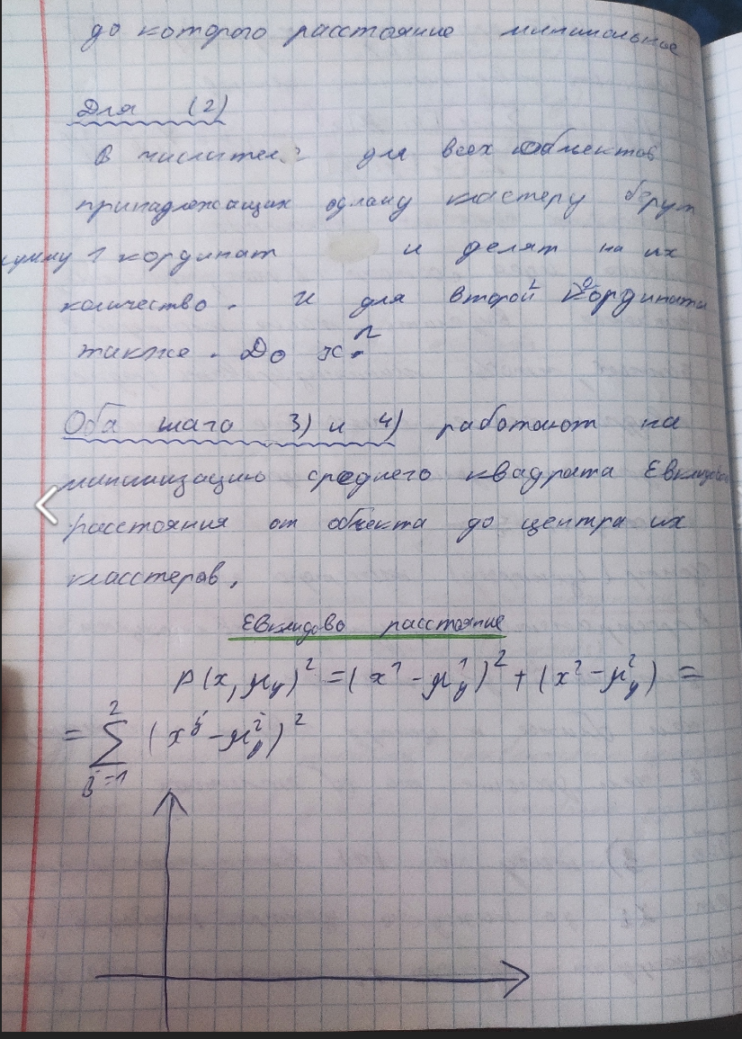

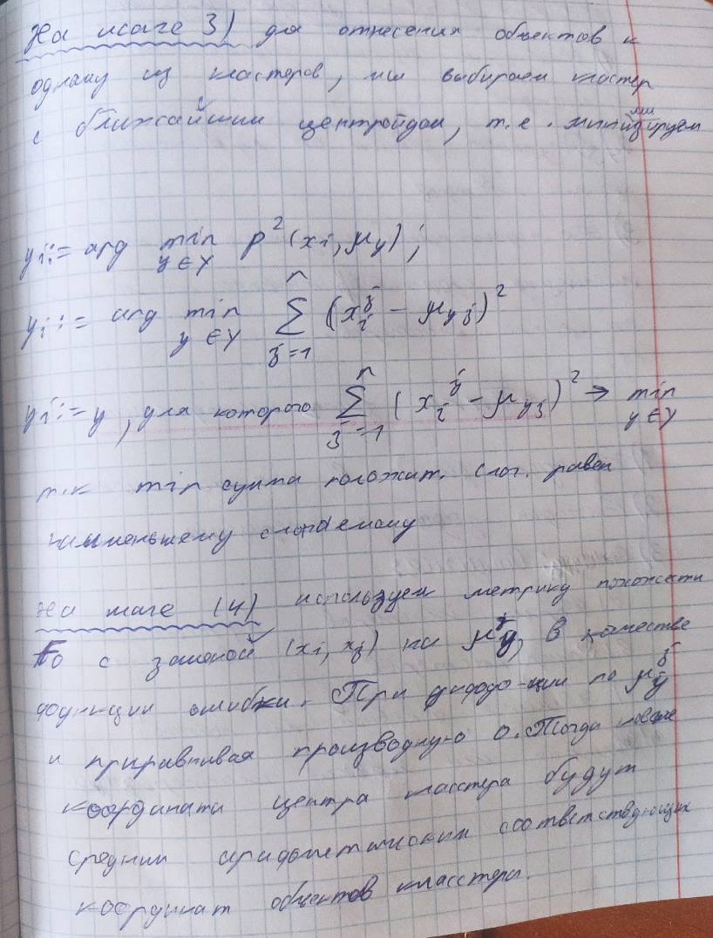

**Недостатки**

* 1. Необходимо заранее задать количество кластеров
  2. Результат зависит от первоначального выбора центров кластеров
  3. Не гарантируется сходимость к глобальному минимуму среднеквадратичного отклонения от центра кластеров.

**Пример применения:**

Предположим, у нас есть данные о клиентах интернет-магазина, и мы хотим разделить их на группы на основе их покупательского поведения. Мы можем использовать k-means для кластеризации клиентов по таким признакам, как частота покупок, средний чек и т.д. Это поможет выделить группы клиентов с похожими характеристиками для более персонализированного маркетинга.

# Алгоритм DBSCAN.

**Алгоритм DBSCAN (Density-Based Spatial Clustering of Applications with Noise)** — это популярный алгоритм кластеризации, основанный на плотности данных. В отличие от метода k-means, DBSCAN не требует заранее задавать количество кластеров и способен находить кластеры произвольной формы, а также выделять выбросы (шум). Этот алгоритм особенно полезен для работы с данными, которые содержат шум или имеют сложную структуру.

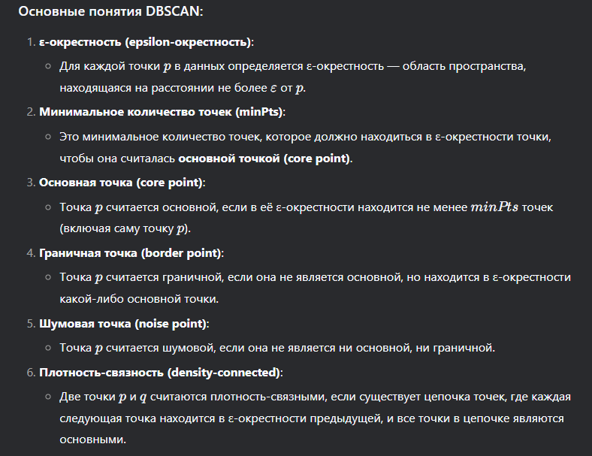

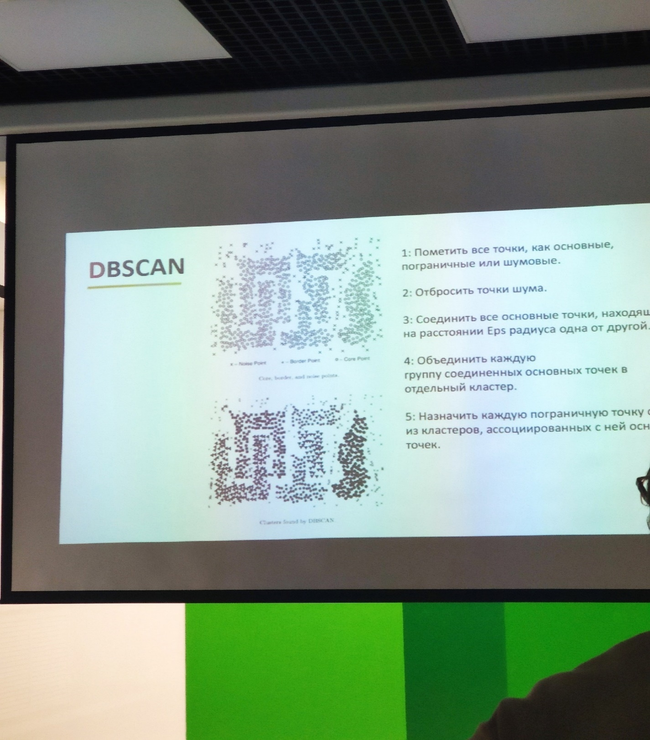

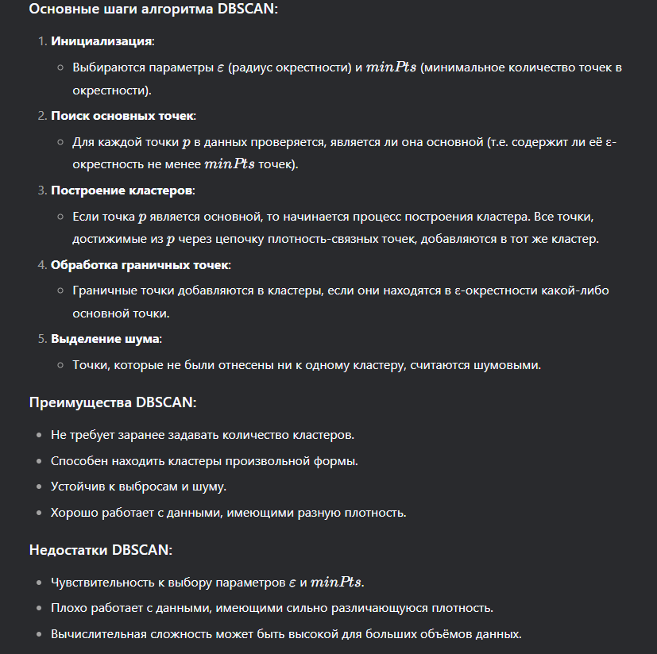

**Пример применения:**

Предположим, у нас есть данные о местоположении пользователей мобильного приложения. Мы хотим выделить области с высокой концентрацией пользователей (кластеры) и определить выбросы (шум). Используя DBSCAN, мы можем найти такие области, даже если они имеют сложную форму, и выделить пользователей, которые находятся в малонаселённых местах.

# Алгоритмы иерархической кластеризации

**Иерархическая кластеризация** — это метод кластеризации, который строит иерархию кластеров, представляя их в виде дерева (дендрограммы). В отличие от методов, таких как k-means или DBSCAN, иерархическая кластеризация не требует заранее задавать количество кластеров и позволяет анализировать данные на разных уровнях детализации. Этот метод особенно полезен для визуализации структуры данных и анализа взаимосвязей между объектами.

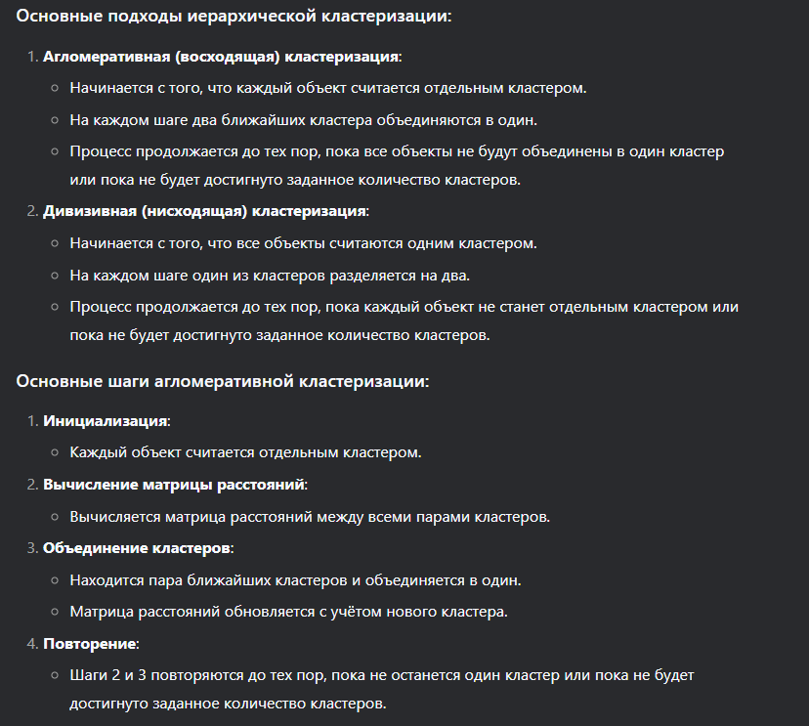

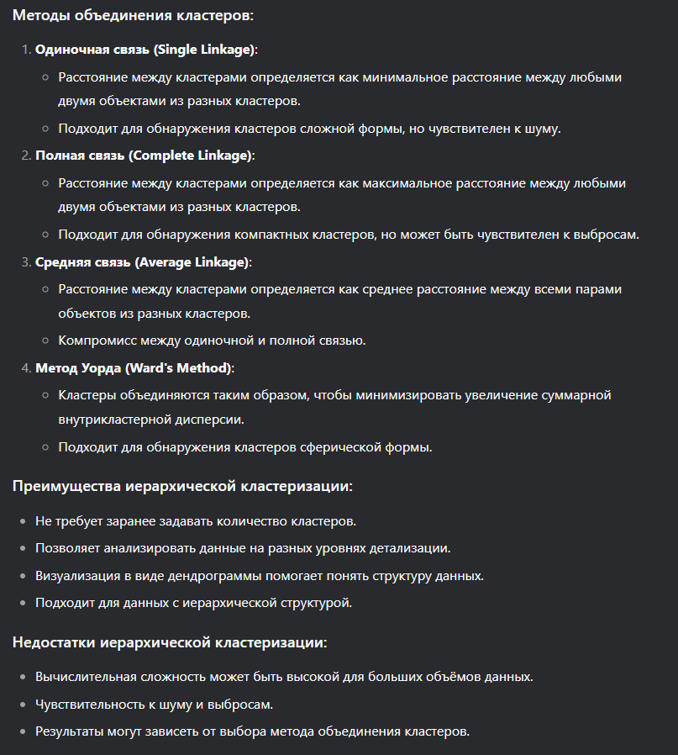

**Пример применения:**

Предположим, у нас есть данные о генах, и мы хотим выявить группы генов с похожими профилями экспрессии. Используя иерархическую кластеризацию, мы можем построить дендрограмму, которая покажет, как гены группируются на разных уровнях, и выделить кластеры генов с похожими функциями.

# Задача понижения размерности. Метод главных компонент.

**Задача понижения размерности** заключается в уменьшении количества признаков (фич) в данных при сохранении как можно большего количества полезной информации. Это важно для упрощения моделей, ускорения вычислений, визуализации данных и борьбы с проклятием размерности. Одним из самых популярных методов понижения размерности является **метод главных компонент (Principal Component Analysis, PCA)**.

**Основная идея PCA:**

Метод главных компонент преобразует исходные признаки в новый набор ортогональных (некоррелированных) признаков, называемых **главными компонентами**. Эти компоненты выбираются таким образом, чтобы первая главная компонента объясняла максимальную дисперсию данных, вторая — следующую по величине дисперсию, и так далее. Таким образом, PCA позволяет сократить размерность данных, сохраняя при этом основную информацию.

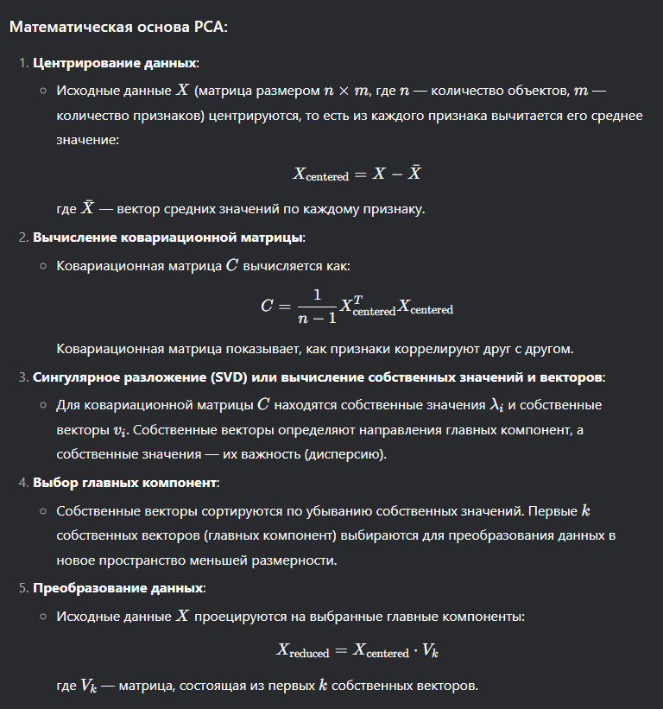

**Преимущества PCA:**

* Уменьшение размерности данных при сохранении максимальной дисперсии.
* Устранение мультиколлинеарности (корреляции между признаками).
* Упрощение визуализации данных (например, переход к 2D или 3D).
* Ускорение обучения моделей машинного обучения.

**Недостатки PCA:**

* Линейность: PCA предполагает, что данные могут быть хорошо описаны линейными комбинациями признаков.
* Потеря интерпретируемости: главные компоненты являются линейными комбинациями исходных признаков, что может затруднить их интерпретацию.
* Чувствительность к масштабированию данных: PCA требует предварительного масштабирования признаков.

**Пример применения:**

Предположим, у нас есть данные о пациентах, содержащие множество признаков (возраст, вес, давление, уровень холестерина и т.д.). Мы хотим уменьшить размерность данных для упрощения анализа. Используя PCA, мы можем преобразовать данные в новое пространство с меньшим количеством признаков, сохранив при этом основную информацию о пациентах.

# Деревья решений. Алгоритм CART.

Деревья решений — это один из ключевых методов в машинном обучении и интеллектуальных системах, используемый для решения задач классификации и регрессии. Они представляют собой иерархическую структуру, которая моделирует процесс принятия решений на основе набора правил.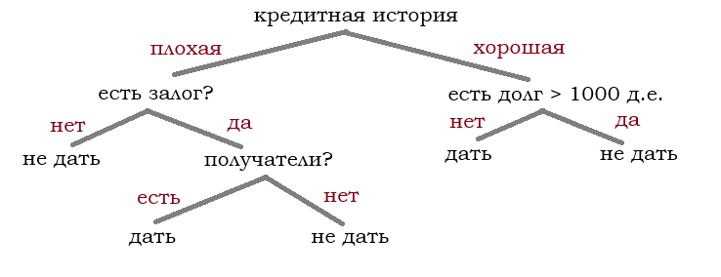

*Объекты:* возврат кредита и не возврат.

*Признаки:* возраст, зарплата, кредитная история.

Полезно в областях с высокой ответственностью: диагностика, медицина, финансы.

*Алгоритмы:* CART, C4.5

Основные понятия:

1. **Дерево решений**:
   * Это граф, состоящий из узлов (вершин) и ребер.
   * Узлы делятся на:
     + **Корневой узел** (начало дерева, содержит весь набор данных).
     + **Внутренние узлы** (представляют собой условия или вопросы, которые разделяют данные).
     + **Листовые узлы** (конечные узлы, содержащие результат классификации или регрессии).
2. **Атрибуты**:
   * Это признаки (features) данных, которые используются для разделения набора данных на подмножества. Например, в задаче классификации фруктов атрибутами могут быть цвет, размер, вес.
3. **Разделение данных**:
   * На каждом внутреннем узле дерева происходит разделение данных на подмножества на основе значения определенного атрибута. Например, "Цвет = красный" или "Размер > 10 см".
4. **Критерии разделения**:
   * Для выбора наилучшего атрибута и значения для разделения используются метрики, такие как:
     + **Энтропия** (мера неопределенности).
     + **Индекс Джини** (мера неоднородности).
     + **Прирост информации** (Information Gain).

Как работает:

1. **Построение дерева**:
   * Начинается с корневого узла, который содержит весь набор данных.
   * Для каждого атрибута вычисляется критерий разделения (например, Information Gain).
   * Выбирается атрибут, который лучше всего разделяет данные (максимизирует Information Gain или минимизирует энтропию).
   * Данные разделяются на подмножества, и процесс повторяется для каждого подмножества рекурсивно.
2. **Остановка рекурсии**:
   * Рекурсия прекращается, если:
     + Все объекты в узле принадлежат одному классу (для классификации).
     + Достигнута максимальная глубина дерева.
     + Количество объектов в узле меньше заданного порога.
3. **Классификация или регрессия**:

Преимущества:

1. **Интерпретируемость**;
2. **Простота использования**;
3. **Универсальность**;
4. **Работа с категориальными и числовыми данными**;

Недостатки:

1. **Переобучение**:
   * Деревья могут стать слишком сложными и подстроиться под шум в данных.
2. **Неустойчивость**:
   * Небольшие изменения в данных могут привести к построению совершенно другого дерева.
3. **Склонность к смещению**:
   * Если один класс доминирует в данных, дерево может стать смещенным.

**Применение деревьев решений**

1. **Классификация**:
   * Определение спама в электронной почте.
   * Диагностика заболеваний.
2. **Регрессия**:
   * Прогнозирование цен на недвижимость.
   * Оценка стоимости страховых полисов.
3. **Принятие решений**:
   * В бизнесе для анализа рисков.
   * В медицине для выбора лечения.

**Методы борьбы с недостатками**

1. **Обрезка (Pruning)**:
   * Удаление избыточных узлов для упрощения дерева и предотвращения переобучения.
2. **Ансамбли деревьев**:
   * Использование нескольких деревьев для повышения точности и устойчивости:
     + **Случайные леса (Random Forest)**.
     + **Градиентный бустинг (Gradient Boosting)**.
3. **Ограничение глубины дерева**:
   * Установка максимальной глубины дерева для предотвращения переобучения.

**Пример**

Рассмотрим задачу классификации фруктов на основе их цвета и размера:

* Атрибуты: цвет (красный, зеленый, желтый), размер (большой, маленький).
* Классы: яблоко, банан, апельсин.

Дерево решений может выглядеть так:

1. Если цвет = красный, то это яблоко.
2. Если цвет = желтый:
   * Если размер = большой, то это банан.
   * Если размер = маленький, то это апельсин.
3. Если цвет = зеленый, то это яблоко.

Алгоритм CART

Алгоритм **CART** (Classification and Regression Trees) — это один из самых популярных алгоритмов для построения деревьев решений. Он был предложен Лео Брейманом, Джеромом Фридманом, Ричардом Олшеном и Чарльзом Стоуном в 1984 году. CART используется как для задач классификации, так и для задач регрессии.

**Основные особенности CART**

1. **Бинарное разделение**:
   * На каждом шаге алгоритм делит данные на два подмножества (левый и правый узлы) на основе значения одного атрибута.
   * Например, для числового признака xx разделение может быть таким: x≤5x≤5 и x>5x>5.
2. **Критерии разделения**:
   * Для классификации используется **индекс Джини** (Gini Index) или **энтропия**.
   * Для регрессии используется **среднеквадратичная ошибка** (MSE, Mean Squared Error).
3. **Рекурсивное построение**:
   * Алгоритм рекурсивно разделяет данные на подмножества, пока не будет выполнено условие остановки.
4. **Обрезка (Pruning)**:
   * После построения дерева выполняется обрезка для предотвращения переобучения.

**Для классификации**

* **Индекс Джини (Gini Index)**:
  + Мера неоднородности (impurity) в узле.
  + Формула:

$$Gini=1-\sum_{i=1}^{k}{p_{i}^{2}}$$

где pi — доля объектов класса ii в узле.

* + Чем меньше индекс Джини, тем однороднее узел.
* **Энтропия**:
  + Мера неопределенности.
  + Формула:
 $$Entropy=-\sum_{i=1}^{k}{p_{i}\log_{2}{p_{i}}}$$

 + Чем меньше энтропия, тем однороднее узел.
* **Прирост информации (Information Gain)**:
  + Разница между энтропией до разделения и средневзвешенной энтропией после разделения.
  + Формула:

$$IG={Entropy}_{parent}-\sum_{j=1}^{m}{\frac{N_{j}}{N}}{Entropy}_{child}$$

где Nj — количество объектов в дочернем узле j, N — общее количество объектов.

**2. Для регрессии**

* **Среднеквадратичная ошибка (MSE)**:
  + Мера ошибки предсказания.
  + Формула:

$$MSE=\frac{1}{N}\sum_{i=1}^{N}{{(y_{i}-\hat{y_{i}})}^{2}}$$

где yi​ — истинное значение, $\hat{y_{i}}$— предсказанное значение.

* + Алгоритм выбирает разделение, которое минимизирует MSE.

**Алгоритм построения дерева CART**

1. **Начало**:
   * Начинаем с корневого узла, содержащего весь набор данных.
2. **Выбор лучшего разделения**:
   * Для каждого атрибута и каждого возможного значения разделения вычисляется критерий (Gini, Entropy или MSE).
   * Выбирается атрибут и значение, которые максимизируют прирост информации (для классификации) или минимизируют MSE (для регрессии).
3. **Разделение данных**:
   * Данные разделяются на два подмножества на основе выбранного атрибута и значения.
4. **Рекурсия**:
   * Процесс повторяется для каждого подмножества до тех пор, пока не будет выполнено условие остановки.
5. **Условия остановки**:
   * Все объекты в узле принадлежат одному классу (для классификации).
   * Достигнута максимальная глубина дерева.
   * Количество объектов в узле меньше заданного порога.

**Обрезка дерева (Pruning)**

После построения дерева CART может быть слишком сложным и переобученным. Для борьбы с этим используется обрезка:

1. **Cost-Complexity Pruning**:
   * Вводится штраф за сложность дерева (число листьев).
   * Формула:

$$R_{α}\left(T\right)=R\left(T\right)+α*\left|T\right|$$

где:

* + - R(T) — ошибка дерева (например, MSE или Gini).
    - α — параметр, контролирующий компромисс между сложностью и точностью.
    - ∣T∣ — количество листьев в дереве.
  + Алгоритм находит поддерево, которое минимизирует Rα(T).

1. **Перекрестная проверка**:
   * Для выбора оптимального значения αα используется перекрестная проверка.

**Преимущества CART**

1. **Универсальность**:
   * Подходит как для классификации, так и для регрессии.
2. **Интерпретируемость**:
   * Дерево легко интерпретировать, так как оно представляет собой набор правил "если-то".
3. **Работа с разными типами данных**:
   * Может обрабатывать числовые и категориальные признаки.
4. **Устойчивость к выбросам**:
   * Менее чувствителен к выбросам по сравнению с другими методами.

**Недостатки CART**

1. **Переобучение**:
   * Без обрезки дерево может стать слишком сложным.
2. **Неустойчивость**:
   * Небольшие изменения в данных могут привести к построению совершенно другого дерева.
3. **Склонность к смещению**:
   * Если один класс доминирует в данных, дерево может стать смещенным.

**Пример работы CART**

Рассмотрим задачу классификации фруктов:

* Атрибуты: цвет (красный, зеленый, желтый), размер (большой, маленький).
* Классы: яблоко, банан, апельсин.

Алгоритм CART:

1. Вычисляет индекс Джини для каждого атрибута.
2. Выбирает атрибут, который лучше всего разделяет данные (например, цвет).
3. Разделяет данные на подмножества: красные, зеленые, желтые.
4. Рекурсивно повторяет процесс для каждого подмножества.

# Градиентный бустинг деревьев решений.

**Градиентный бустинг деревьев решений** (Gradient Boosting Decision Trees, GBDT) — это один из самых мощных и популярных методов машинного обучения, используемый для задач регрессии, классификации и ранжирования. Он основан на идее последовательного построения ансамбля слабых моделей (обычно деревьев решений), где каждая следующая модель корректирует ошибки предыдущих.

**Основные идеи градиентного бустинга**

1. **Бустинг**:
   * Это метод построения ансамбля моделей, где каждая новая модель обучается на ошибках предыдущих.
   * В отличие от бэггинга (например, Random Forest), где модели обучаются независимо, в бустинге модели строятся последовательно.
2. **Градиентный спуск**:
   * Градиентный бустинг использует идею градиентного спуска для минимизации функции потерь.
   * На каждом шаге алгоритм вычисляет градиент функции потерь и строит новую модель, которая приближает этот градиент.
3. **Слабые модели**:
   * В качестве базовых моделей обычно используются неглубокие деревья решений (например, с глубиной 3-6 уровней).
   * Такие модели называются "слабыми", потому что они сами по себе не дают высокой точности, но в ансамбле они эффективно работают.

**Алгоритм градиентного бустинга**

1. **Инициализация**:
   * Начальное предсказание F0(x) обычно задается как константа, которая минимизирует функцию потерь. Например, для регрессии это может быть среднее значение целевой переменной.
2. **Последовательное добавление моделей**:
   * Для каждого шага m=1,2,…,Mm=1,2,…,M:
     + Вычисляются остатки (ошибки) текущей модели:

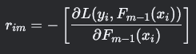

где:

* + - * 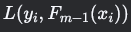— функция потерь (например, MSE для регрессии или log-loss для классификации).
      *  — предсказание ансамбля на предыдущем шаге.
    - На этих остатках обучается новая модель hm(x) (обычно дерево решений).
    - Обновляется ансамбль:

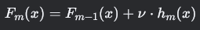

где ν — скорость обучения (learning rate), параметр, который контролирует вклад каждой новой модели.

1. **Итоговое предсказание**:
   * После MM шагов итоговое предсказание ансамбля:

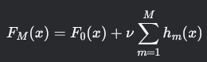

**Функции потерь**

Градиентный бустинг может использовать различные функции потерь в зависимости от задачи:

1. **Регрессия**:
   * Среднеквадратичная ошибка (MSE):

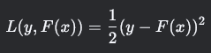

1. **Классификация**:
   * Логистическая функция потерь (log-loss):

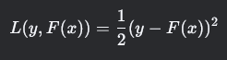

Где  — вероятность класса 1, σ — сигмоидная функция.

**Преимущества градиентного бустинга**

1. **Высокая точность**:
   * Градиентный бустинг часто показывает state-of-the-art результаты на многих задачах.
2. **Гибкость**:
   * Может использоваться для задач регрессии, классификации и ранжирования.
3. **Работа с разными типами данных**:
   * Может обрабатывать числовые, категориальные и пропущенные значения.
4. **Интерпретируемость**:
   * Важность признаков можно оценить с помощью вклада каждого признака в предсказания.

**Недостатки градиентного бустинга**

1. **Склонность к переобучению**:
   * Без правильной настройки параметров (например, глубины деревьев, скорости обучения) модель может переобучиться.
2. **Вычислительная сложность**:
   * Обучение может быть медленным, особенно на больших данных.
3. **Чувствительность к шуму**:
   * Модель может быть чувствительной к выбросам и шуму в данных.

**Популярные реализации градиентного бустинга**

1. **XGBoost**:
   * Оптимизированная реализация градиентного бустинга с поддержкой распараллеливания и регуляризации.
2. **LightGBM**:
   * Высокопроизводительная реализация, которая использует gradient-based one-side sampling (GOSS) и exclusive feature bundling (EFB) для ускорения обучения.
3. **CatBoost**:
   * Реализация, которая эффективно работает с категориальными признаками и устойчива к переобучению.

**Пример использования**

Рассмотрим задачу бинарной классификации:

* Данные: признаки X и целевая переменная y∈{0,1}.
* Функция потерь: log-loss.
* Алгоритм:
  1. Инициализация: 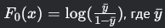— среднее значение y.
  2. На каждом шаге:
     + Вычисляем остатки:

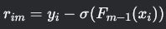

* + - Обучаем дерево hm(x) на остатках.
    - Обновляем ансамбль:

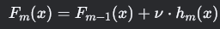

* 1. Итоговое предсказание:

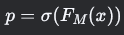

# Нейронные сети. Алгоритм обучения Back-Propagation.

Архитектуры:

1. Перцептрон;
2. Сверточные сети (CNN);
3. Рекуррентные сети (RNN).

1943г. – Уолте Питтс, Уоррен Мак-Каллок – 1й формальный нейрон.

1958г. – Фрэнк Розенблатт – 1й искусственная нейронная сеть.

Линейная модель нейрона МакКаллока-Питтса является линейным классификатором.

$x^{i}, j=1,n$– числовые признаки

$a(x,w)$– выход

$σ$– функция активации

$a\left(x,w\right)=σ\left(〈w,x〉\right); w$– веса признаков

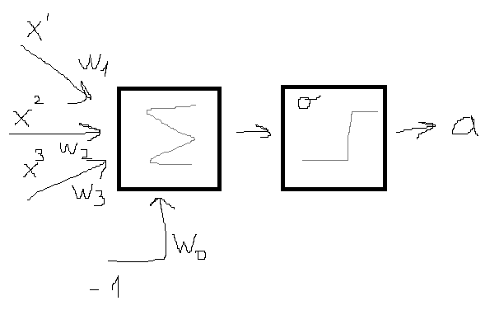

Допустим, x – количество заряда, а w – пропускная способность, то наполненный заряд есть линейная комбинация. По сути, признаки умножаются на веса.

На вход поступают признаки, суммируются в сумматоре, если отвечают пороговому значению (функции активации), то либо идет на выход, либо никуда.

Пример:

Стоит ли подписаться на стендапера? На вход: интеллект и юмор. Для каждого признака нужны веса.

В сумматор взвешенные значения.

Допустим, вес интеллекта – 0,6, юмора – 0,4.

Входные данные измерим через IQ (до 200) и шкалу юмора до 10.

Необходима нормализация для приведения к единой шкале измерения.

Если сумма взвешенных решений больше порога – подписка.

Изменяя веса и порог, можно настраивать адекватность.

Количество входов = количеству признаков.

В примере обучение Feed Forward (только вперед, без циклов | перцептрон).

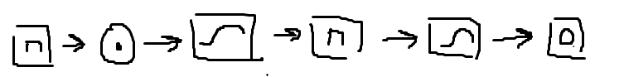

Нейронные сети (или искусственные нейронные сети, ИНС) — это математические модели, а также их программные или аппаратные реализации, созданные по принципу организации и функционирования биологических нейронных сетей — сетей нервных клеток живого организма. Они являются одной из ключевых технологий в области искусственного интеллекта и машинного обучения.

**Основные концепции нейронных сетей**

1. **Нейрон**:
   * Основной элемент нейронной сети — искусственный нейрон. Он моделирует работу биологического нейрона.
   * Нейрон принимает входные данные, умножает их на веса (параметры), суммирует и применяет активационную функцию для получения выходного значения.
2. **Слои**:
   * Нейроны объединяются в слои. Обычно нейронная сеть состоит из:
     + **Входного слоя**: получает исходные данные.
     + **Скрытых слоев**: выполняют преобразования данных.
     + **Выходного слоя**: выдает результат работы сети.
3. **Веса и смещения**:
   * Каждое соединение между нейронами имеет вес, который определяет его важность.
   * Смещение (bias) добавляется к сумме входов нейрона, чтобы сместить активационную функцию.
4. **Активационные функции**:
   * Функции, которые добавляют нелинейность в модель, позволяя сети обучаться сложным паттернам. Примеры:
     + ReLU (Rectified Linear Unit): f(x)=max⁡(0,x)f(x)=max(0,x)
     + Сигмоида: f(x)=11+e−xf(x)=1+e−x1​
     + Гиперболический тангенс: f(x)=tanh⁡(x)f(x)=tanh(x)
5. **Обучение**:
   * Нейронные сети обучаются на данных с помощью алгоритма обратного распространения ошибки (backpropagation).
   * Цель — минимизировать функцию потерь (например, среднеквадратичную ошибку или кросс-энтропию).
   * Веса корректируются с помощью методов оптимизации, таких как градиентный спуск.
6. **Типы нейронных сетей**:
   * **Полносвязные сети (Fully Connected Networks)**: каждый нейрон связан со всеми нейронами следующего слоя.
   * **Сверточные нейронные сети (CNN)**: используются для обработки изображений, используют свертки для выделения признаков.
   * **Рекуррентные нейронные сети (RNN)**: предназначены для работы с последовательностями (например, текст, временные ряды).
   * **Генеративно-состязательные сети (GAN)**: состоят из двух сетей (генератора и дискриминатора), соревнующихся друг с другом.
   * **Трансформеры**: современные архитектуры для обработки последовательностей, используемые в NLP (например, BERT, GPT).
7. **Применение нейронных сетей**:
   * Распознавание изображений и видео.
   * Обработка естественного языка (NLP): перевод, генерация текста, анализ тональности.
   * Рекомендательные системы.
   * Автономные транспортные средства.
   * Медицинская диагностика.
   * Игры (например, AlphaGo).
8. **Преимущества**:
   * Способность обучаться сложным и нелинейным зависимостям.
   * Универсальность: применимы к различным типам данных.
   * Высокая точность при достаточном объеме данных.
9. **Недостатки**:
   * Требуют больших объемов данных для обучения.
   * Вычислительно затратны.
   * Сложны в интерпретации (проблема "черного ящика").
   * Риск переобучения (overfitting).

**Пример простой нейронной сети**

Рассмотрим простую полносвязную сеть для классификации изображений:

1. Входной слой принимает пиксели изображения.
2. Скрытые слои преобразуют данные, выделяя признаки.
3. Выходной слой выдает вероятности принадлежности к каждому классу.

Метод обратного распространения ошибки

Метод обратного распространения ошибки (Back Propagation, или backprop) — это ключевой алгоритм обучения искусственных нейронных сетей. Он позволяет эффективно вычислять градиенты функции потерь по всем параметрам сети (весам и смещениям), что необходимо для их обновления в процессе обучения. Этот метод основан на цепном правиле (chain rule) из математического анализа и является частью алгоритма градиентного спуска.

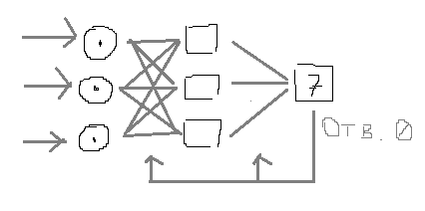

Высчитывается разница между ожидаемым ответом и получаемым ответом, далее распространяем ее на все предыдущие слои с корректировкой весов.

Первоначальные веса задаются случайным образом.

При каждой ошибке идет корректировка.

**Основная идея**

Цель метода обратного распространения ошибки — минимизировать функцию потерь (loss function), которая измеряет, насколько предсказания сети отличаются от истинных значений. Для этого нужно:

1. Вычислить ошибку на выходе сети.
2. Распространить эту ошибку обратно по слоям сети, чтобы определить, как каждый вес и смещение влияют на ошибку.
3. Обновить веса и смещения, чтобы уменьшить ошибку.

**Шаги алгоритма**

1. **Прямое распространение (Forward Pass)**:
   * Входные данные подаются на входной слой сети.
   * Данные последовательно проходят через все слои сети, преобразуясь с помощью весов, смещений и активационных функций.
   * На выходе сети получается предсказание, которое сравнивается с истинным значением для вычисления функции потерь.
2. **Вычисление функции потерь**:
   * Функция потерь (например, среднеквадратичная ошибка или кросс-энтропия) измеряет, насколько предсказание сети отличается от истинного значения.
   * Например, для среднеквадратичной ошибки:

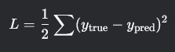

где ytrue — истинное значение, ypred — предсказание сети.

1. **Обратное распространение ошибки (Backward Pass)**:
   * Цель: вычислить градиенты функции потерь по всем параметрам сети (весам и смещениям).
   * Используется цепное правило (chain rule) для вычисления производных.
   * Ошибка распространяется от выходного слоя к входному.
   * Для каждого слоя:
     + Вычисляется градиент функции потерь по выходам нейронов (ошибка).
     + Градиент распространяется через активационную функцию.
     + Вычисляются градиенты по весам и смещениям.
2. **Обновление параметров**:
   * Веса и смещения обновляются с использованием градиентного спуска:

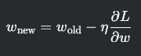

где:

* + - wnew— новое значение веса,
    - wold— старое значение веса,
    - η — скорость обучения (learning rate),
    - $\frac{dL}{dw}$— градиент функции потерь по весу.

**Детали вычислений**

1. **Градиент на выходном слое**:
   * Для выходного слоя градиент вычисляется как разница между предсказанием и истинным значением:

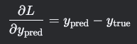

1. **Градиент через активационную функцию**:
   * Если используется, например, сигмоидальная активация 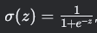, то её производная:

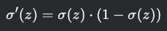

* + Градиент по входу активационной функции:

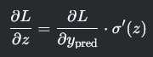

1. **Градиент по весам и смещениям**:
   * Градиент по весу:

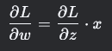

где x — вход нейрона.

* + Градиент по смещению:

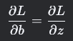

1. **Распространение на предыдущие слои**:
   * Градиент по выходам предыдущего слоя:

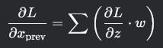

* + Этот процесс повторяется для всех слоев, начиная с выходного и заканчивая входным.

**Преимущества метода**

* Эффективность: позволяет вычислять градиенты для всех параметров сети за один проход.
* Универсальность: применим к различным архитектурам нейронных сетей.
* Возможность использования современных методов оптимизации (например, Adam, RMSprop).

**Недостатки**

* Чувствительность к начальным значениям весов.
* Риск застревания в локальных минимумах.
* Проблема исчезающих градиентов (vanishing gradients) в глубоких сетях.

# Определение интеллектуальных систем

Машинное обучение – о создании алгоритмов.

Глубокое обучение – алгоритмы для вычисления больших объемов.

ИИ → машинное обучение → глубокое обучение.

Для ИИ нужны большие объемы данных (data set).

ИИ – комплекс технологических и программных решений, приводящих к результатам, аналогичным интеллектуальной деятельности человека, и использующийся для решения прикладных задач с помощью систем:

* Компьютерного зрения;
* Обработки естественного языка;
* Распознавания и синтеза речи;
* Рекомендательных систем;
* Интеллектуальных систем поддержки принятия решений, основанных на предсказательных методах.

Подходы проектирования:

* Восходящий (основа на живом (человек → программа), повтор структур);
* Нисходящий (от поведения (текст, звук)).

Типы ИИ:

* Слабый (специализированные задачи);
* Сильный (решение задач на уровне человека).

Для сильного ИИ нужна система с искусственной психикой.

Модель нейронной сети:

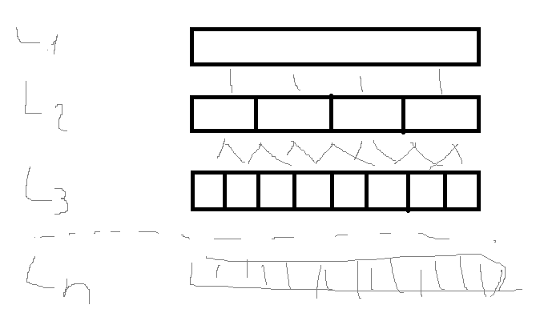

Нейросеть имеет структуру из нескольких моделей, которые образуют еще более высокий уровень.

Память имеет паттерны, она автоассоциативна, паттерны хранятся в инвариантном виде.

Интеллектуальные системы (ИС) — это компьютерные системы, способные выполнять задачи, которые обычно требуют человеческого интеллекта. Они используют методы искусственного интеллекта (ИИ), машинного обучения, анализа данных и другие технологии для обработки информации, принятия решений и взаимодействия с окружающей средой. Интеллектуальные системы применяются в самых разных областях, от медицины и финансов до робототехники и автономных транспортных средств.

**Основные характеристики интеллектуальных систем**

1. **Способность к обучению**:
   * Интеллектуальные системы могут обучаться на данных, улучшая свои показатели с течением времени. Это достигается с помощью методов машинного обучения, таких как нейронные сети, деревья решений и другие алгоритмы.
2. **Адаптивность**:
   * Они способны адаптироваться к изменяющимся условиям и новым данным, что делает их гибкими и применимыми в динамичных средах.
3. **Автономность**:
   * Многие интеллектуальные системы способны работать без постоянного вмешательства человека, принимая решения на основе заложенных алгоритмов и данных.
4. **Обработка нечеткой информации**:
   * ИС могут работать с неполными, неточными или противоречивыми данными, используя методы нечеткой логики, вероятностные модели и другие подходы.
5. **Принятие решений**:
   * Они способны анализировать данные, выявлять закономерности и принимать решения на основе этих данных.
6. **Взаимодействие с окружающей средой**:
   * Интеллектуальные системы могут взаимодействовать с физическим миром через сенсоры, камеры, микрофоны и другие устройства, а также через интерфейсы для общения с людьми (например, голосовые помощники).

**Компоненты интеллектуальных систем**

1. **Данные**:
   * Данные — это основа любой интеллектуальной системы. Они могут быть структурированными (например, таблицы) или неструктурированными (текст, изображения, аудио).
2. **Алгоритмы**:
   * Алгоритмы машинного обучения и искусственного интеллекта используются для анализа данных, обучения моделей и принятия решений. Примеры: нейронные сети, методы кластеризации, регрессия, классификация.
3. **Вычислительные ресурсы**:
   * Для работы интеллектуальных систем требуются мощные вычислительные ресурсы, включая процессоры, графические ускорители (GPU) и облачные платформы.
4. **Интерфейсы**:
   * Интерфейсы позволяют системе взаимодействовать с пользователями или другими системами. Это могут быть графические интерфейсы, голосовые помощники или API.
5. **Сенсоры и актуаторы**:
   * В робототехнике и автономных системах сенсоры (камеры, датчики) собирают данные из окружающей среды, а актуаторы (двигатели, манипуляторы) выполняют физические действия.

**Типы интеллектуальных систем**

1. **Экспертные системы**:
   * Системы, которые имитируют принятие решений экспертами в определенной области. Они используют базы знаний и правила для анализа данных и выдачи рекомендаций. Пример: медицинские диагностические системы.
2. **Системы машинного обучения**:
   * Системы, которые обучаются на данных для выполнения задач, таких как классификация, прогнозирование и кластеризация. Пример: рекомендательные системы (Netflix, Amazon).
3. **Обработка естественного языка (NLP)**:
   * Системы, которые понимают, анализируют и генерируют человеческий язык. Пример: голосовые помощники (Siri, Alexa), чат-боты, переводчики.
4. **Компьютерное зрение**:
   * Системы, которые анализируют и интерпретируют визуальную информацию (изображения, видео). Пример: распознавание лиц, автономные автомобили.
5. **Робототехника**:
   * Интеллектуальные роботы, способные выполнять сложные задачи в физическом мире. Пример: промышленные роботы, дроны.
6. **Автономные системы**:
   * Системы, которые работают без вмешательства человека. Пример: автономные транспортные средства, умные дома.
7. **Генеративные системы**:
   * Системы, которые создают новый контент (текст, изображения, музыку). Пример: генеративно-состязательные сети (GAN), языковые модели (GPT).

**Применение интеллектуальных систем**

1. **Медицина**:
   * Диагностика заболеваний, анализ медицинских изображений, персонализированное лечение.
2. **Финансы**:
   * Прогнозирование рынков, обнаружение мошенничества, автоматизированный трейдинг.
3. **Транспорт**:
   * Автономные автомобили, оптимизация логистики, управление трафиком.
4. **Робототехника**:
   * Промышленные роботы, роботы для обслуживания, дроны.
5. **Образование**:
   * Адаптивное обучение, автоматическая проверка заданий, виртуальные преподаватели.
6. **Розничная торговля**:
   * Рекомендательные системы, управление запасами, персонализированный маркетинг.
7. **Энергетика**:
   * Управление энергосетями, прогнозирование спроса, оптимизация потребления.

**Преимущества интеллектуальных систем**

* Повышение эффективности и точности выполнения задач.
* Возможность обработки больших объемов данных.
* Автоматизация рутинных процессов.
* Способность работать в сложных и опасных условиях.

**Недостатки и вызовы**

1. **Этические вопросы**:
   * Использование ИС может вызывать вопросы приватности, безопасности и справедливости.
2. **Зависимость от данных**:
   * Качество работы системы зависит от качества и количества данных.
3. **Сложность разработки**:
   * Создание интеллектуальных систем требует значительных ресурсов и экспертизы.
4. **Риск ошибок**:
   * Ошибки в алгоритмах или данных могут привести к некорректным решениям.

**Будущее интеллектуальных систем**

* Развитие искусственного интеллекта и машинного обучения.
* Интеграция ИС в повседневную жизнь (умные города, интернет вещей).
* Создание более автономных и адаптивных систем.
* Улучшение взаимодействия между человеком и машиной.

# Роль ИС и технологий в современном мире

Интеллектуальные системы и технологии играют ключевую роль в современном мире, трансформируя практически все аспекты жизни общества, экономики и науки. Они стали неотъемлемой частью нашей повседневной жизни, а их влияние продолжает расти благодаря развитию искусственного интеллекта (ИИ), машинного обучения, больших данных и других передовых технологий. Вот основные аспекты их роли в современном мире:

**1. Экономика и бизнес**

Интеллектуальные системы значительно повышают эффективность бизнеса и создают новые возможности для роста:

* **Автоматизация процессов**: Роботизация и ИИ позволяют автоматизировать рутинные задачи, снижая затраты и увеличивая производительность.
* **Анализ данных**: Интеллектуальные системы анализируют большие объемы данных, помогая компаниям принимать обоснованные решения, прогнозировать спрос и оптимизировать операции.
* **Персонализация**: Рекомендательные системы (например, в Amazon, Netflix) улучшают взаимодействие с клиентами, предлагая персонализированные продукты и услуги.
* **Финансовые технологии**: ИИ используется для обнаружения мошенничества, автоматизации трейдинга и управления рисками.

**2. Здравоохранение**

Интеллектуальные системы революционизируют медицину и здравоохранение:

* **Диагностика**: Алгоритмы ИИ анализируют медицинские изображения (рентген, МРТ) и помогают врачам выявлять заболевания на ранних стадиях.
* **Персонализированная медицина**: Интеллектуальные системы позволяют подбирать индивидуальные методы лечения на основе генетических данных и истории болезни пациента.
* **Роботизированная хирургия**: Роботы с ИИ помогают хирургам выполнять сложные операции с высокой точностью.
* **Мониторинг здоровья**: Умные устройства (например, фитнес-трекеры) собирают данные о состоянии здоровья и предупреждают о возможных проблемах.

**3. Образование**

Интеллектуальные системы меняют подход к обучению:

* **Адаптивное обучение**: Платформы на основе ИИ подстраивают учебные материалы под индивидуальные потребности студентов.
* **Автоматизация проверки заданий**: ИИ проверяет тесты и эссе, освобождая время преподавателей.
* **Виртуальные преподаватели**: Чат-боты и виртуальные ассистенты помогают студентам в обучении.
* **Доступ к знаниям**: Онлайн-курсы и образовательные платформы (Coursera, Khan Academy) делают образование более доступным.

**4. Транспорт и логистика**

Интеллектуальные системы оптимизируют транспортные системы и логистику:

* **Автономные транспортные средства**: Беспилотные автомобили, дроны и поезда на основе ИИ повышают безопасность и эффективность перевозок.
* **Управление трафиком**: Интеллектуальные системы анализируют данные с датчиков и камер для оптимизации движения и предотвращения пробок.
* **Логистика**: ИИ помогает планировать маршруты, управлять запасами и снижать затраты на доставку.

**5. Энергетика и экология**

Интеллектуальные системы способствуют устойчивому развитию:

* **Умные сети (Smart Grids)**: ИИ оптимизирует распределение энергии, снижая потери и повышая надежность.
* **Прогнозирование спроса**: Системы предсказывают потребление энергии, помогая балансировать спрос и предложение.
* **Экологический мониторинг**: ИИ анализирует данные о состоянии окружающей среды, помогая бороться с загрязнением и изменением климата.

**6. Наука и исследования**

Интеллектуальные системы ускоряют научные открытия:

* **Анализ данных**: ИИ обрабатывает огромные объемы научных данных, выявляя закономерности и гипотезы.
* **Моделирование**: Интеллектуальные системы используются для моделирования сложных процессов, таких как климатические изменения или молекулярные взаимодействия.
* **Робототехника**: Роботы с ИИ помогают в исследованиях, например, в изучении космоса или глубоководных океанических зон.

**7. Социальная сфера**

Интеллектуальные системы улучшают качество жизни:

* **Умные города**: ИИ управляет системами освещения, транспорта, безопасности и утилизации отходов, делая города более комфортными и экологичными.
* **Социальные сети**: Алгоритмы ИИ персонализируют контент, но также вызывают вопросы о влиянии на психическое здоровье и распространении дезинформации.
* **Голосовые помощники**: Системы вроде Siri, Alexa и Google Assistant помогают в повседневных задачах.

**8. Безопасность**

Интеллектуальные системы играют важную роль в обеспечении безопасности:

* **Кибербезопасность**: ИИ обнаруживает и предотвращает кибератаки, анализируя сетевой трафик и выявляя аномалии.
* **Физическая безопасность**: Системы видеонаблюдения с ИИ распознают подозрительные действия и лица.

**9. Культура и искусство**

Интеллектуальные системы влияют на творчество:

* **Генерация контента**: ИИ создает музыку, картины, тексты и даже фильмы.
* **Рекомендации**: Платформы вроде Spotify и Netflix используют ИИ для рекомендации контента.

**10. Глобальные вызовы**

Интеллектуальные системы помогают решать глобальные проблемы:

* **Изменение климата**: ИИ анализирует климатические данные и предлагает решения для снижения выбросов.
* **Пандемии**: Интеллектуальные системы используются для отслеживания распространения заболеваний и разработки вакцин.

**Преимущества интеллектуальных систем**

* Повышение эффективности и производительности.
* Создание новых возможностей для бизнеса и науки.
* Улучшение качества жизни.
* Решение сложных глобальных проблем.

**Вызовы и риски**

1. **Этические вопросы**: Использование ИИ может приводить к нарушению приватности, дискриминации и манипуляции.
2. **Безработица**: Автоматизация может привести к сокращению рабочих мест.
3. **Зависимость от технологий**: Чрезмерное доверие к ИИ может снизить критическое мышление у людей.
4. **Безопасность**: Интеллектуальные системы могут быть уязвимы к кибератакам.

# Что такое нейронные сети

**Нейронные сети** — это вычислительные модели, вдохновленные биологическими нейронными сетями, такими как мозг человека. Они являются одной из ключевых технологий в области искусственного интеллекта (ИИ) и машинного обучения. Нейронные сети используются для решения сложных задач, таких как распознавание образов, классификация данных, прогнозирование и многое другое. (лучше рассказать ее определение выше)

**Основные концепции нейронных сетей**

1. **Искусственный нейрон**:
   * Это базовая единица нейронной сети, которая моделирует работу биологического нейрона.
   * Нейрон принимает входные данные, умножает их на веса (параметры), суммирует и применяет активационную функцию для получения выходного значения.
2. **Слои**:
   * Нейроны объединяются в слои. Обычно нейронная сеть состоит из:
     + **Входного слоя**: получает исходные данные.
     + **Скрытых слоев**: выполняют преобразования данных.
     + **Выходного слоя**: выдает результат работы сети.
3. **Веса и смещения**:
   * Каждое соединение между нейронами имеет вес, который определяет его важность.
   * Смещение (bias) добавляется к сумме входов нейрона, чтобы сместить активационную функцию.
4. **Активационные функции**:
   * Функции, которые добавляют нелинейность в модель, позволяя сети обучаться сложным паттернам. Примеры:

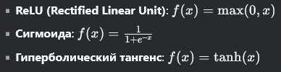

1. **Обучение**:
   * Нейронные сети обучаются на данных с помощью алгоритма обратного распространения ошибки (backpropagation).
   * Цель — минимизировать функцию потерь (например, среднеквадратичную ошибку или кросс-энтропию).
   * Веса корректируются с помощью методов оптимизации, таких как градиентный спуск.

**Типы нейронных сетей**

1. **Полносвязные сети (Fully Connected Networks)**:
   * Каждый нейрон связан со всеми нейронами следующего слоя.
   * Подходят для задач классификации и регрессии.
2. **Сверточные нейронные сети (CNN)**:
   * Используются для обработки изображений.
   * Применяют свертки для выделения признаков, таких как края, текстуры и формы.
3. **Рекуррентные нейронные сети (RNN)**:
   * Предназначены для работы с последовательностями (например, текст, временные ряды).
   * Имеют "память", которая позволяет учитывать предыдущие данные.
4. **Генеративно-состязательные сети (GAN)**:
   * Состоят из двух сетей: генератора и дискриминатора.
   * Генератор создает данные, а дискриминатор пытается отличить их от реальных.
   * Используются для генерации изображений, видео и других данных.
5. **Трансформеры**:
   * Современные архитектуры для обработки последовательностей.
   * Используются в задачах обработки естественного языка (NLP), таких как перевод, генерация текста и анализ тональности.

**Как работают нейронные сети?**

1. **Прямое распространение (Forward Pass)**:
   * Входные данные подаются на входной слой.
   * Данные проходят через все слои сети, преобразуясь с помощью весов, смещений и активационных функций.
   * На выходе сети получается предсказание.
2. **Вычисление ошибки**:
   * Ошибка (разница между предсказанием и истинным значением) вычисляется с помощью функции потерь.
3. **Обратное распространение ошибки (Backpropagation)**:
   * Ошибка распространяется обратно по сети, чтобы обновить веса и смещения.
   * Используется градиентный спуск для минимизации функции потерь.
4. **Обновление параметров**:
   * Веса и смещения корректируются для улучшения предсказаний.

**Применение нейронных сетей**

1. **Распознавание изображений и видео**:
   * Классификация объектов, обнаружение лиц, сегментация изображений.
2. **Обработка естественного языка (NLP)**:
   * Машинный перевод, генерация текста, анализ тональности.
3. **Рекомендательные системы**:
   * Персонализированные рекомендации в Netflix, Amazon, Spotify.
4. **Автономные транспортные средства**:
   * Распознавание дорожных знаков, пешеходов и других объектов.
5. **Медицина**:
   * Диагностика заболеваний, анализ медицинских изображений.
6. **Игры**:
   * ИИ, играющий в шахматы, Go или видеоигры (например, AlphaGo).

**Преимущества нейронных сетей**

* Способность обучаться сложным и нелинейным зависимостям.
* Универсальность: применимы к различным типам данных.
* Высокая точность при достаточном объеме данных.

**Недостатки нейронных сетей**

* Требуют больших объемов данных для обучения.
* Вычислительно затратны.
* Сложны в интерпретации (проблема "черного ящика").
* Риск переобучения (overfitting).

# Понятие о глубоком обучении. Сверточные нейронные сети

**Глубокое обучение (Deep Learning)** — это подраздел машинного обучения, который focuses на использовании многослойных искусственных нейронных сетей для решения сложных задач. Эти сети, называемые **глубокими нейронными сетями**, способны автоматически извлекать иерархические признаки из данных, что делает их особенно мощными для задач, связанных с изображениями, текстом, звуком и другими сложными структурами.

**Основные концепции глубокого обучения**

1. **Глубокие нейронные сети**:
   * Глубокое обучение использует нейронные сети с множеством скрытых слоев (отсюда и название "глубокие").
   * Каждый слой учится выделять определенные признаки из данных. Например, в обработке изображений первые слои могут обнаруживать края, а более глубокие слои — сложные объекты, такие как лица или автомобили.
2. **Иерархия признаков**:
   * Глубокие сети автоматически учатся иерархии признаков. Это означает, что они начинают с простых признаков (например, линии и текстуры) и постепенно переходят к более сложным (например, объекты или сцены).
3. **Обучение с учителем и без учителя**:
   * Глубокое обучение может быть использовано как для задач с учителем (когда есть размеченные данные), так и для задач без учителя (когда данные не размечены).
4. **Активационные функции**:
   * Для добавления нелинейности в модель используются активационные функции, такие как ReLU (Rectified Linear Unit), сигмоида или гиперболический тангенс.
5. **Обратное распространение ошибки (Backpropagation)**:
   * Основной алгоритм обучения глубоких сетей, который позволяет корректировать веса сети на основе ошибки предсказаний.

**Типы глубоких нейронных сетей**

1. **Сверточные нейронные сети (CNN)**:
   * Используются для обработки изображений и видео.
   * Применяют свертки для выделения пространственных признаков.
2. **Рекуррентные нейронные сети (RNN)**:
   * Предназначены для работы с последовательностями, такими как текст, временные ряды или речь.
   * Имеют "память", которая позволяет учитывать предыдущие данные.
3. **Трансформеры**:
   * Современные архитектуры для обработки последовательностей.
   * Используют механизм внимания (attention) для анализа зависимостей между элементами последовательности.
   * Пример: модели BERT, GPT.
4. **Генеративно-состязательные сети (GAN)**:
   * Состоят из двух сетей: генератора и дискриминатора.
   * Генератор создает данные, а дискриминатор пытается отличить их от реальных.
   * Используются для генерации изображений, видео и других данных.
5. **Автокодировщики (Autoencoders)**:
   * Используются для сжатия данных и обучения без учителя.
   * Состоят из кодировщика (сжимает данные) и декодировщика (восстанавливает данные).

**Как работает глубокое обучение?**

1. **Прямое распространение (Forward Pass)**:
   * Входные данные проходят через все слои сети, преобразуясь с помощью весов, смещений и активационных функций.
   * На выходе сети получается предсказание.
2. **Вычисление ошибки**:
   * Ошибка (разница между предсказанием и истинным значением) вычисляется с помощью функции потерь.
3. **Обратное распространение ошибки (Backpropagation)**:
   * Ошибка распространяется обратно по сети, чтобы обновить веса и смещения.
   * Используется градиентный спуск для минимизации функции потерь.
4. **Обновление параметров**:
   * Веса и смещения корректируются для улучшения предсказаний.

**Применение глубокого обучения**

1. **Компьютерное зрение**:
   * Распознавание объектов, сегментация изображений, обнаружение лиц.
2. **Обработка естественного языка (NLP)**:
   * Машинный перевод, генерация текста, анализ тональности.
3. **Речь и аудио**:
   * Распознавание речи, синтез речи, классификация звуков.
4. **Медицина**:
   * Диагностика заболеваний, анализ медицинских изображений.
5. **Автономные транспортные средства**:
   * Распознавание дорожных знаков, пешеходов и других объектов.
6. **Игры**:
   * ИИ, играющий в шахматы, Go или видеоигры (например, AlphaGo).
7. **Генерация контента**:
   * Создание изображений, музыки, текста с помощью GAN и других моделей.

**Преимущества глубокого обучения**

* **Автоматическое извлечение признаков**: Не требует ручного создания признаков, как в традиционном машинном обучении.
* **Высокая точность**: Показывает state-of-the-art результаты во многих задачах.
* **Универсальность**: Применимо к различным типам данных (изображения, текст, звук).

**Недостатки глубокого обучения**

1. **Требует больших объемов данных**:
   * Для обучения глубоких сетей необходимо много данных, что может быть проблемой в некоторых областях.
2. **Вычислительная сложность**:
   * Обучение глубоких сетей требует мощных вычислительных ресурсов (GPU, TPU).
3. **Проблема интерпретируемости**:
   * Глубокие сети часто рассматриваются как "черный ящик", так как сложно понять, как они принимают решения.
4. **Риск переобучения**:
   * Сети могут запоминать данные вместо того, чтобы обобщать, особенно при недостаточном объеме данных.

**Будущее глубокого обучения**

* **Улучшение интерпретируемости**: Разработка методов для понимания решений, принимаемых глубокими сетями.
* **Энергоэффективность**: Создание более энергоэффективных моделей и алгоритмов.
* **Интеграция с другими технологиями**: Сочетание глубокого обучения с робототехникой, интернетом вещей (IoT) и другими областями.
* **Обучение с меньшим количеством данных**: Развитие методов, таких как обучение с подкреплением и трансферное обучение.

Сверточные нейронные сети

Библиотеки: Ceras, TensorFlow, PyTorch.

Распознавание изображений (проблема выделения признаков на изображении)

Исходное изображение → предварительная обработка → отобранные вручную признаки → нейросеть → ответ.

HandCrafting – ручной отбор признкаов. При таком подходе плохо определяются изображения (кот отвернулся = кот не найден).

Автоматическое – разделение на блоки 8х8 пикселей и определение какие линии доминируют. Получаем массив «палочек», который описывает желаемый объект. Палочки разбиваются на 8х8 пикселей и т.д. Так мы «сворачиваем» изображение, находя закономерности.

На выходе перцептрон с n признаками, по которым определяется кот или собака.

**Сверточные нейронные сети (Convolutional Neural Networks, CNN)** — это специальный тип нейронных сетей, разработанный для обработки данных с сеточной структурой, таких как изображения, видео и даже звуковые сигналы. Они широко используются в задачах компьютерного зрения, таких как классификация изображений, обнаружение объектов, сегментация и многое другое. CNN стали основным инструментом в глубоком обучении благодаря своей способности автоматически извлекать иерархические признаки из данных.

**Основные концепции CNN**

1. **Свертка (Convolution)**:
   * Основная операция в CNN, которая применяет фильтры (ядра) к входным данным для извлечения признаков.
   * Фильтр "скользит" по изображению, вычисляя скалярное произведение между своими значениями и соответствующими участками изображения.
   * Пример: фильтр может выделять края, текстуры или более сложные объекты.
2. **Карты признаков (Feature Maps)**:
   * Результат применения свертки — это карта признаков, которая показывает, где в изображении присутствуют определенные признаки.
3. **Пулинг (Pooling)**:
   * Операция, которая уменьшает размерность карт признаков, сохраняя важную информацию.
   * Наиболее распространенный тип — **максимальный пулинг (Max Pooling)**, который выбирает максимальное значение в определенной области.
4. **Активационные функции**:
   * Добавляют нелинейность в модель. Чаще всего используется **ReLU (Rectified Linear Unit)**: f(x)=max(0,x).
5. **Полносвязные слои (Fully Connected Layers)**:
   * После нескольких сверточных и пулинговых слоев данные передаются в полносвязные слои, которые выполняют классификацию или регрессию.

**Архитектура CNN**

1. **Входной слой**:
   * Принимает исходные данные (например, изображение).
2. **Сверточные слои**:
   * Применяют фильтры для извлечения признаков.
   * Каждый слой может иметь несколько фильтров, чтобы извлекать разные признаки.
3. **Слои пулинга**:
   * Уменьшают размерность карт признаков, сохраняя важную информацию.
4. **Полносвязные слои**:
   * Выполняют окончательную классификацию или регрессию.
5. **Выходной слой**:
   * Выдает результат (например, класс изображения).

**Пример архитектуры CNN**

Рассмотрим классическую архитектуру **LeNet-5**, разработанную Яном Лекуном для распознавания handwritten digits:

1. **Входное изображение**: 32x32 пикселя.
2. **Сверточный слой**: 6 фильтров 5x5.
3. **Пулинг**: Максимальный пулинг 2x2.
4. **Сверточный слой**: 16 фильтров 5x5.
5. **Пулинг**: Максимальный пулинг 2x2.
6. **Полносвязный слой**: 120 нейронов.
7. **Полносвязный слой**: 84 нейрона.
8. **Выходной слой**: 10 нейронов (по одному на каждую цифру).

**Преимущества CNN**

1. **Автоматическое извлечение признаков**:
   * CNN автоматически учатся выделять важные признаки из данных, что избавляет от необходимости ручного создания признаков.
2. **Локальная инвариантность**:
   * CNN способны распознавать объекты независимо от их положения в изображении.
3. **Иерархия признаков**:
   * Первые слои извлекают простые признаки (например, края), а более глубокие слои — сложные (например, объекты).
4. **Эффективность**:
   * Использование свертки и пулинга уменьшает количество параметров, что делает CNN более эффективными по сравнению с полносвязными сетями.

**Недостатки CNN**

1. **Требуют больших объемов данных**:
   * Для обучения CNN необходимо много размеченных данных.
2. **Вычислительная сложность**:
   * Обучение глубоких CNN требует мощных вычислительных ресурсов (GPU, TPU).
3. **Проблема интерпретируемости**:
   * CNN часто рассматриваются как "черный ящик", так как сложно понять, как они принимают решения.

**Применение CNN**

1. **Классификация изображений**:
   * Определение класса изображения (например, кошка или собака).
2. **Обнаружение объектов**:
   * Нахождение объектов на изображении и определение их местоположения.
3. **Сегментация изображений**:
   * Разделение изображения на области, соответствующие разным объектам.
4. **Обработка видео**:
   * Распознавание действий в видео, отслеживание объектов.
5. **Медицинская диагностика**:
   * Анализ медицинских изображений (рентген, МРТ).
6. **Генерация изображений**:
   * Создание новых изображений с помощью GAN (генеративно-состязательных сетей).

# Метод наименьших квадратов. Функция потерь

**Метод наименьших квадратов (МНК)** — это математический метод, используемый для нахождения наилучшей аппроксимирующей функции, которая минимизирует сумму квадратов отклонений между наблюдаемыми значениями и значениями, предсказанными моделью. Этот метод широко применяется в статистике, машинном обучении, экономике, физике и других областях для решения задач регрессии и анализа данных.

**Основная идея**

Цель метода наименьших квадратов — найти такие параметры модели, чтобы сумма квадратов разностей между наблюдаемыми значениями yiyi​ и предсказанными значениями y^iy^​i​ была минимальной. Математически это выражается следующим образом:

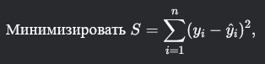

где:

* yi — наблюдаемые значения,
* y^i — предсказанные значения модели,
* n— количество наблюдений.

**Преимущества МНК**

1. **Простота и интерпретируемость**:
   * МНК легко понять и реализовать.
   * Коэффициенты линейной регрессии имеют четкую интерпретацию.
2. **Эффективность**:
   * МНК обеспечивает наилучшую линейную несмещенную оценку (BLUE, Best Linear Unbiased Estimator) при выполнении определенных условий (например, гомоскедастичность ошибок).
3. **Широкая применимость**:
   * МНК используется не только в линейной регрессии, но и в других моделях, таких как полиномиальная регрессия.

**Недостатки МНК**

1. **Чувствительность к выбросам**:
   * Поскольку МНК минимизирует квадраты ошибок, выбросы могут сильно повлиять на результат.
2. **Предположения о данных**:
   * МНК предполагает, что ошибки имеют нулевое среднее, постоянную дисперсию (гомоскедастичность) и не коррелируют между собой. Если эти условия не выполняются, оценки могут быть неэффективными.
3. **Проблемы мультиколлинеарности**:
   * Если входные переменные сильно коррелируют, матрица XTX может быть плохо обусловленной, что затрудняет решение.

Функция потерь

**Функция потерь (Loss Function)** — это математическая функция, которая измеряет, насколько предсказания модели отличаются от истинных значений. Она играет ключевую роль в обучении моделей машинного обучения, так как именно минимизация функции потерь позволяет модели "учиться" и улучшать свои предсказания. Функция потерь также называется **функцией ошибки** или **целевой функцией**.

**Основная идея**

Функция потерь количественно оценивает, насколько плохо модель справляется с задачей. Чем меньше значение функции потерь, тем лучше модель. В процессе обучения алгоритм оптимизации (например, градиентный спуск) корректирует параметры модели, чтобы минимизировать функцию потерь.

**Типы функций потерь**

Функции потерь выбираются в зависимости от задачи:

1. **Задачи регрессии**:
   * Предсказание непрерывных значений.
   * Примеры: предсказание цены дома, температуры, времени.
2. **Задачи классификации**:
   * Предсказание дискретных меток.
   * Примеры: распознавание изображений, спам-фильтрация.

**Выбор функции потерь**

Выбор функции потерь зависит от задачи:

* Для **регрессии** чаще всего используют MSE или MAE.
* Для **бинарной классификации** — бинарную кросс-энтропию.
* Для **многоклассовой классификации** — категориальную кросс-энтропию.

**Популярные функции потерь**

**1. Для задач регрессии**

1. **Среднеквадратичная ошибка (Mean Squared Error, MSE)**:
   * Измеряет среднее квадратов разностей между предсказанными и истинными значениями.
   * Формула:

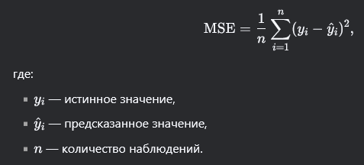

* + Особенности:
    - Сильно штрафует большие ошибки (из-за квадрата).
    - Чувствительна к выбросам.

1. **Средняя абсолютная ошибка (Mean Absolute Error, MAE)**:
   * Измеряет среднее абсолютных разностей между предсказанными и истинными значениями.
   * Формула:

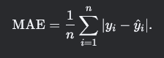

* + Особенности:
    - Менее чувствительна к выбросам, чем MSE.
    - Не дифференцируема в нуле (может быть проблемой для градиентных методов).

1. **Среднеквадратичная логарифмическая ошибка (Mean Squared Logarithmic Error, MSLE)**:
   * Используется, когда важно учитывать относительные ошибки, а не абсолютные.
   * Формула:

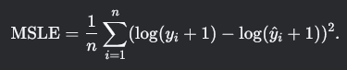

**Для задач классификации**

1. **Бинарная кросс-энтропия (Binary Cross-Entropy)**:
   * Используется для бинарной классификации (два класса).
   * Формула:

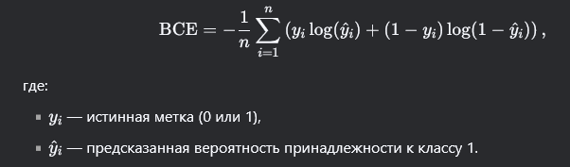

* + Особенности:
    - Штрафует за уверенные, но неправильные предсказания.

1. **Категориальная кросс-энтропия (Categorical Cross-Entropy)**:
   * Используется для многоклассовой классификации.
   * Формула:

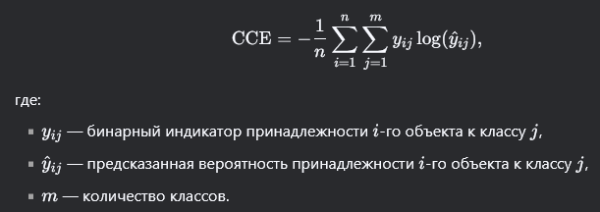

1. **Потеря Хинджа (Hinge Loss)**:
   * Используется в методах, таких как SVM (Support Vector Machines).
   * Формула:

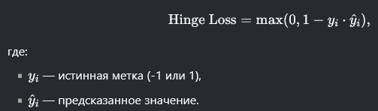

# Понятие о языке R, понятие о среде RStudio.

**Язык R** и **среда RStudio** — это мощные инструменты для статистического анализа, визуализации данных и машинного обучения. Они широко используются в науке, бизнесе и образовании благодаря своей гибкости, богатой библиотеке пакетов и активному сообществу пользователей.

**Язык R**

**R** — это язык программирования и среда для статистических вычислений и анализа данных. Он был создан в 1990-х годах Россом Айхакой и Робертом Джентльменом и с тех пор стал одним из самых популярных инструментов для работы с данными.

**Основные особенности языка R:**

1. **Статистическая направленность**:
   * R изначально разрабатывался для статистических вычислений, поэтому в нём реализовано множество встроенных функций для анализа данных, таких как регрессия, кластеризация, тестирование гипотез и т.д.
2. **Богатая экосистема пакетов**:
   * В R доступны тысячи пакетов (библиотек) для различных задач, таких как машинное обучение (caret, randomForest), визуализация (ggplot2, plotly), обработка текстов (tm, tidytext) и многое другое.
3. **Векторизованные операции**:
   * R оптимизирован для работы с векторами и матрицами, что делает его удобным для обработки больших объёмов данных.
4. **Открытый исходный код**:
   * R является свободным и открытым программным обеспечением, что позволяет пользователям модифицировать и расширять его функциональность.
5. **Кроссплатформенность**:
   * R работает на различных операционных системах, включая Windows, macOS и Linux.
6. **Гибкость**:
   * R поддерживает как функциональное, так и объектно-ориентированное программирование, что делает его универсальным инструментом для решения разнообразных задач.

**Среда RStudio**

**RStudio** — это интегрированная среда разработки (IDE) для языка R. Она предоставляет удобный интерфейс для работы с R, упрощая написание кода, отладку, визуализацию данных и управление проектами.

**Основные компоненты RStudio:**

1. **Редактор кода**:
   * В RStudio есть встроенный текстовый редактор с подсветкой синтаксиса, автодополнением и проверкой ошибок, что делает написание кода более удобным.
2. **Консоль R**:
   * Консоль позволяет выполнять команды R в интерактивном режиме. Это полезно для тестирования кода и быстрого анализа данных.
3. **Окно Environment**:
   * В этом окне отображаются все переменные, функции и данные, загруженные в текущую сессию R. Это помогает отслеживать состояние рабочей среды.
4. **Окно History**:
   * Здесь сохраняется история выполненных команд, что позволяет легко возвращаться к предыдущим действиям.
5. **Окно Files, Plots, Packages, Help**:
   * **Files**: Просмотр и управление файлами в рабочей директории.
   * **Plots**: Отображение графиков и диаграмм, созданных с помощью R.
   * **Packages**: Управление установленными пакетами и их загрузкой.
   * **Help**: Доступ к документации по функциям и пакетам R.
6. **Проекты**:
   * RStudio позволяет организовывать работу в виде проектов, что упрощает управление файлами, данными и настройками для конкретной задачи.
7. **Интеграция с другими инструментами**:
   * RStudio поддерживает интеграцию с Markdown, Shiny (для создания интерактивных веб-приложений), Git (для контроля версий) и другими инструментами.

**Преимущества R и RStudio**

1. **Мощные возможности для анализа данных**:
   * R предоставляет широкий набор инструментов для статистического анализа и визуализации данных.
2. **Удобство использования**:
   * RStudio делает работу с R более интуитивно понятной и удобной, особенно для новичков.
3. **Активное сообщество**:
   * Благодаря большому количеству пользователей и разработчиков, в интернете можно найти множество руководств, примеров и решений проблем.
4. **Гибкость и расширяемость**:
   * Возможность создавать собственные пакеты и функции делает R универсальным инструментом для решения самых разных задач.